1. Ako je obim jednakostraničnog trougla jednak 66cm, onda je jedna njegova stranica jednaka...
- 22cm 3. 23cm
- 33cm 4. 43cm

2. Ako je obim jednakokrakok trougla 24cm i njegova osnovica 10 cm onda je dužina kraka ...
- 7cm 3. 9cm
- 14cm 4. 12cm

3. Za koji trougao kažemo da je pravougli?
- Onaj koji ima jedan prav ugao.
- Onaj u kome su sve stranice jednake.
- Onaj u kome su svi uglovi oštri.
- Onaj koji ima jedan tup ugao.

4. Odredi vrstu trougla sa slike.
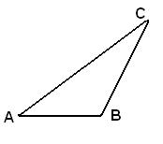
- nejednakostraničan
- pravougli
- jednakostraničan

5. Odredi vrstu trougla sa slike:
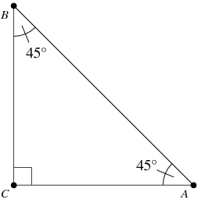
- jednakokraki
- oštrougli
- jednakostraničan

6. Koliko iznosi nepoznati ugao u trouglu sa slike?
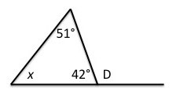
- 87° 3. 25°
- 90° 4. 138°

7. Kolike su mere nepoznatih uglova trougla na slici?
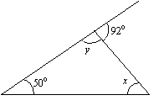
- y=88° , x=42°
- x=y=50°
- x=92°, z=28°
- y=90°, x=40°

8. Kakav je trougao sa slike?
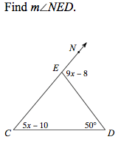
- jednakokraki
- nejednakostraničan
- jednakostraničan
- tupougli

9. Svaki trougao može imati:
- Samo jedan pravi ugao.
- Sve četiri stranice jednake.
- Sva tri ugla tupa.
- Jedan tupi ugao i jednake stranice.

10. Zbir unutrašnjih uglova trougla iznosi:
- 180°
- Tri puta po 180°
- 360°
- Zavisi od vrste trougla

11. Dva ugla trougla iznose α = 64°25', β = 37°50', onda treći ugao γ iznosi:
- 77°45',
- 177°45',
- 64°25',
- 67°45',

12. U pravouglom trouglu, jedan oštri ugao je pet puta veći od drugog, onda su veličine tih oštrih uglova:
- 75° i 15°
- 60° i 30°
- 50° i 10°
- 100° i 20°

13. Postoji li trougao čije stranice imaju dužine: 9cm, 22cm, i 11cm:
- da 2. ne

14. Ako su uglovi trougla α, β i γ i stranice a, b i c tako da je nasuprot uglu α stranica a, nasuptot uglu β stranica b, i nasuprot uglu γ stranica c, i α=60°, β=50° onda je najkraća stranica:
1.a 2.b 3.c

15. Naspram jednakih stranica trougla nalaze se:
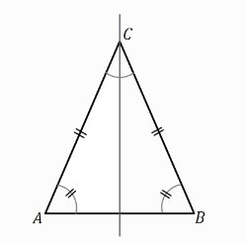
- Jednaki uglovi
- jednake stranice
- Uglovi dužine stranica
- Pravi uglovi

16. Šta je trougao?
- trougaona linija i njena unutrašnjost
- tri spojene kolinearne tačke
- trougaona linija
- tri spojene nekolinearne tačke

17. Kako se zove trougao koji ima dve stranice jednake?
- jednakokraki
- raznostrani
- jednakostranični
- jednakoivični

18. Koje rečenice su tačne?
- Oštrougli trougao ima sve unutrašnje uglove oštre.
- Pravougli trougao ima jedan prav ugao i dva oštra.
- Pravougli trougao ima dva prava ugla i jedan oštar.
- Pravougli trougao ima sve uglove prave

19. Koliko najviše tupih uglova može da bude u trouglu?
- 1 3. 2
- 3 4. nijedan

20. Koliko najviše oštrih uglova može biti u trouglu?
- 3
- 2
- 1
- 4

21. Trougao sa slike je:
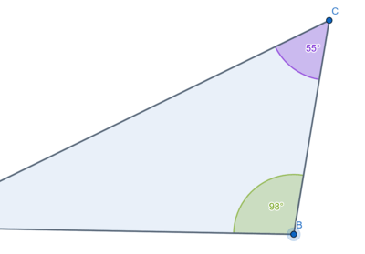
- tupougli
- kosougli
- oštrougli
- pravougli

22. ΔABC ugao α=35° ,β=70°
1.ugao γ=75° 2. ugao γ=5° 3. ugao γ=70°

23. Označi trojke brojeva koje mogu da čine mere stranica trougla:
- 3, 4, 5
- 2, 3, 4
- 2, 2, 3
- 2, 3, 3
- 1, 2, 3

24. Ako su dužine stranica trougla 5 cm i 9 cm, u kojim "granicama" je dužina treće stranice tog trougla?
- 4<x<14
- 4≤x≤14
- 4≤x<14
- 4<x≤14

25. Odredi vrstu trougla prema uglovima kod koga je zbir dva unutrašnja ugla 70ᵒ.
- Tupougli
- Pravougli
- Oštrougli
- Kosougli

26. Spoljašnji ugao na osnovici jednakokrakog trougla je 116ᵒ, koliki je unutrašnji ugao pri vrhu tog trougla?
- 52ᵒ
- 43ᵒ
- 32ᵒ

27. U trouglu ABC α=75°, β=45° najkraća stranica je stranica naspram ugla beta.
1. Tačno 2. Netačno

28. Odredi vrstu trougla prema stranicama ako je jedan unutrašnji ugao tog trougla 140° i jedan spoljašnji ugao 160° .
- Jednakokraki 2. Pravougli

29. α=2x, β=3x, γ=4x su unutrašnji uglovi trougla, kolika je mera γ ?
- 80 stepeni
- 60 stepeni
- 50 stepeni

